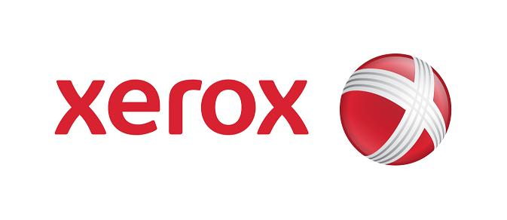

XEROX RECYCLED Plus multifunkciós papír technikai paraméterei

Felhasználási besorolás
Fénymásoló: ****
Lézernyomtató: ****

Alapanyag: 100% újra feldolgozott

Súly: 80 ± 2,5 g/m²

Archiválási idő: min. 50 év

Vastagság: 100 ± 6 mikron

Merevség ( gépirány / keresztirány ): min. 105 / 50 mN

Simaság ( Bendsten ): max. 300 ml/min.

Telítettség ( opacitás ): min. 95 %

Fehérség: 85 ( CIE )

Fényesség: 80 ( ISO )

Áteresztő képesség: max. 1000 ml/min.

Felületi ellenállás: 5 x 10¹⁰ - 5 x 10¹² ohm cm²

Nedvesség tartalom: 4,2 ± 0.4

Surlódás: 0.40 -0.65

Kopás: max. 10 mg

Rendeződési index: min. 20

Elakadási ráta: max. 0,2 º/oo ( egyoldalas ), max. 0.3 º/oo ( kétoldalas )

Méret ( szálirány ): A/4 ( hosszanti ), A/3 ( kereszt )

Származási hely: Németország

Kiszerelés:

1 rizsma ( csomag ) = 500 lap = 2,5 kg
1 doboz = 5 rizsma = 2 500 lap

Ezen adatok a Xerox Papírfejlesztési Kutató Központja által kiadott angol nyelvű információknak megfelelőek.

